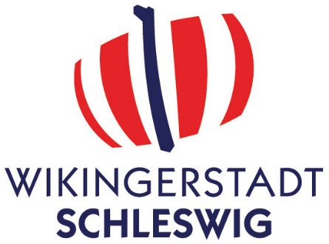
Stadt Schleswig I Der Bürgermeister I FB Bildung, Kultur & Ordnung I Jugendzentrum Schleswig, Wiesenstraße 5, 24837 Schleswig
www.jugendzentrum-schleswig.de Tel. 04621 – 29509 jugendzentrum@schleswig.de

Wir suchen

für das Jugendzentrum der Stadt Schleswig zum nächstmöglichen Zeitpunkt eine/n

Bundesfreiwilligendienstleistende*n (m/w/d)

Das Jugendzentrum der Stadt Schleswig bietet Kindern und Jugendlichen ab 7 Jahren Hilfestellungen in unterschiedlichsten Lebenssituationen. Außerdem bietet das Jugendzentrum viele verschiedene Möglichkeiten der Freizeitgestaltung und unterstützt junge Menschen bei Bildungs- und Entwicklungsprozessen.

Das Aufgabengebiet umfasst insbesondere:

- Begleitung von Kindern und Jugendlichen im pädagogischen Alltag
- Unterstützung bei Aktionen und Projektarbeiten
- Übernahme von kleineren handwerklichen Aufgaben
- Pflege des Außengeländes

Wir bieten:

- flexible Arbeitszeiten
- ein aufgeschlossenes, kommunikatives Team
- ein vielseitiges Aufgabenfeld

Wir erwarten:

- Flexibilität
- Selbstständigkeit
- Teamfähigkeit
- ein gewisses Maß an handwerklichem Geschick

Wenn du dich angesprochen fühlst, dann sende deine Bewerbungsunterlagen bitte an jugendzentrum@schleswig.de

